TERMINAL EMTU – EXISTENTE

VILA IARA

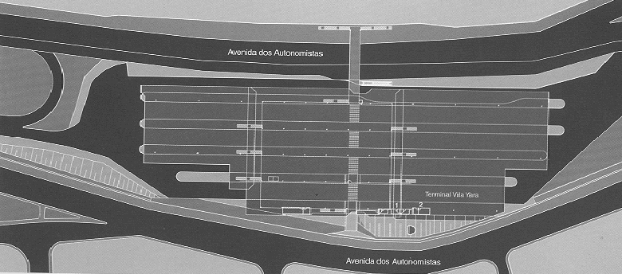
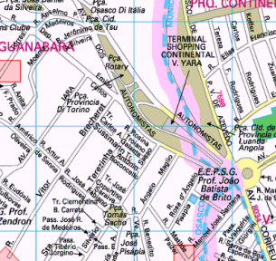

TERMINAL EMTU – EXISTENTE

VILA IARA

